**Ejercicio de repaso final**

1.- Crea la BDD PruebaFinal

2.- Crea las tablas siguientes, utilizando los tipos y tamaños de datos más adecuados a cada campo:

* Equipo
  + id_equipo
  + nombre_equipo
* Deportista
  + id_deportista
  + id_equipo
  + id_posicion
  + nombre
  + nacionalidad
  + lesion
* Posicion
  + id_posicion
  + posicion
    - Portero
    - Defensa
    - Medular
    - Ataque

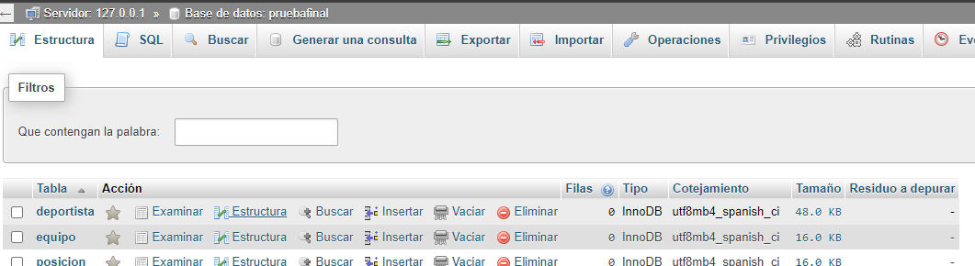

3.- Realiza el pseudocódigo para dar de alta un deportista.

Inicio

// Solicitar al usuario la información del deportista

Mostrar "Ingrese el nombre del deportista: "

Leer nombre

Mostrar "Ingrese la nacionalidad del deportista: "

Leer nacionalidad

Mostrar "Ingrese el ID del equipo al que pertenece el deportista: "

Leer id_equipo

Mostrar "Ingrese el ID de la posición del deportista: "

Leer id_posicion

Mostrar "¿Está lesionado el deportista? (sí/no): "

Leer respuesta_lesion

// Convertir la respuesta a un valor booleano

Si respuesta_lesion es "sí" Entonces

lesion = Verdadero

Sino

lesion = Falso

FinSi

// Validar los datos ingresados

Si nombre es vacío o id_equipo es inválido o id_posicion es inválido Entonces

Mostrar "Error: Datos inválidos. Verifique la información e inténtelo nuevamente."

Terminar

FinSi

// Preparar la consulta para insertar el nuevo deportista

Consulta SQL = "INSERT INTO Deportista (nombre, nacionalidad, id_equipo, id_posicion, lesion) VALUES (nombre, nacionalidad, id_equipo, id_posicion, lesion)"

// Ejecutar la consulta

Ejecutar Consulta SQL

// Confirmar que la inserción fue exitosa

Si la consulta se ejecutó exitosamente Entonces

Mostrar "El deportista ha sido dado de alta exitosamente."

Sino

Mostrar "Error al dar de alta el deportista. Intente nuevamente."

FinSi

Fin

4.- Desarrolla mediante el modelo MVC y utilizando PHP con POO la parte del programa que sirva para añadir un equipo a la Base de Datos.

5.- Crea el proyecto en GitHub y sube los archivos. Indica la dirección del GitHub.

<https://github.com/dianacastano/equipo>

6.- Crea un proyecto Laravel llamado PruebaFinal y crea las migraciones y vistas para la tabla equipo. (En este apartado no es necesario subir a github el codigo. Con realizar las capturas de pantalla suficientes para demostrar lo que se ha realizado del ejercicio y los comandos utilizados sería suficiente).



